Федеральное государственное автономное образовательное учреждение высшего образования «Национальный исследовательский университет ИТМО»
Факультет программной инженерии и компьютерной техники,
Системное и прикладное программное обеспечение

Дисциплина «Веб-программирование»

Отчет
Лабораторная работа №1
Вариант №12638

Выполнил:
Топчян Арсен Геворкович
Группа: Р3208

Проверил:
Ермаков Михаил Константинович

Санкт-Петербург
2026

Оглавление
Задание 3
Исходный код программы 5
Вывод 5

Задание
Разработать HTML-страницу с JS и CSS, определяющую попадание точки на координатной плоскости в заданную область. Область задается по варианту и приведена ниже на рисунке. Требуется нарисовать ее средствами Canvas.
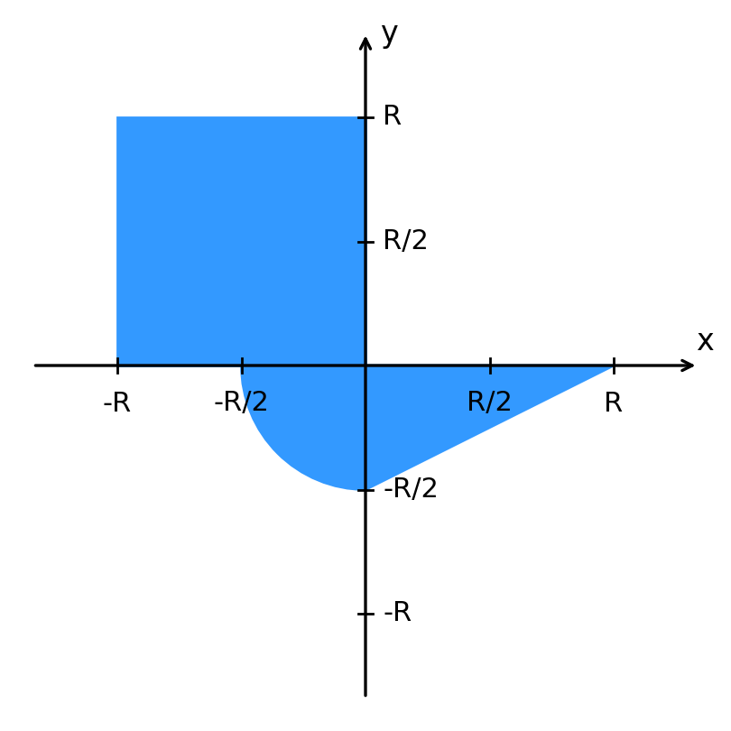
Рисунок 1 — Область по варианту 12638
Область состоит из трёх фигур: квадрата со стороной R во второй четверти, четверти круга радиуса R/2 в третьей четверти и треугольника с вершинами (0; 0), (R; 0), (0; −R/2) в четвёртой четверти.
Поля формы по варианту:
- X — флажки (checkbox) со значениями {−4, −3, −2, −1, 0, 1, 2, 3, 4};
- Y — текстовое поле (text), значение в интервале (−3 … 5);
- R — выпадающий список (select) со значениями {1, 1.5, 2, 2.5, 3}.
Кроме координатной плоскости, на странице должна быть HTML форма с полями X, Y, R. На рисунке по вашему варианту кроме самой координатной области определены типы полей формы и область допустимых значений для каждого поля. Страница должна содержать сценарий на языке JavaScript, осуществляющий валидацию значений, вводимых пользователем в поля формы. Любые некорректные значения (например, буквы в координатах точки или отрицательный радиус) должны блокироваться.
Точки должны определяться на основе данных формы, факт попадания точки должен вычисляться при помощи JS в момент отправки формы. Результаты проверок должны отображаться в таблице на странице, а также сохраняться при перезагрузке страницы. Для реализации сохранения точек между перезагрузками требуется использовать LocalStorage.
Помимо данных из формы в таблице результатов должно отображаться дата и время, когда была выполнена проверка. Дата и время должны отображаться с учетом часового пояса клиентского устройства, т.е. при смене часового пояса на устройстве отображаемые даты и время должны корректным образом пересчитаться, чтобы отображать тот же самый момент времени. Требуется отображать дату и время строго в русской локализации.
Разработанная HTML-страница и все необходимые для нее CSS и JS файлы должны быть развёрнуты на сервере Helios под управлением штатного веб-сервера и быть публично доступны.
Инструкция о том, как сделать страницу публично доступной размещена в курсе на LMS. Не требуется самостоятельно поднимать веб-сервер на Helios.
Разработанная HTML-страница должна удовлетворять следующим требованиям (требования различаются между вариантами!):
- Для расположения текстовых и графических элементов необходимо использовать блочную верстку.
- Таблицы стилей должны располагаться в самом веб-документе.
- При работе с CSS должно быть продемонстрировано использование селекторов дочерних элементов, селекторов идентификаторов, селекторов атрибутов, селекторов псевдоэлементов, а также такие свойства стилей CSS, как наследование и каскадирование.
- HTML-страница должна иметь «шапку», содержащую ФИО студента, номер группы и номер варианта. При оформлении шапки необходимо явным образом задать шрифт (fantasy), его цвет и размер в каскадной таблице стилей.
- Отступы элементов ввода должны задаваться в процентах.

Исходный код программы
Исходный код хранится по ссылке:
https://github.com/arsentopcan467-cmyk/web/tree/main/Lab1
Страница развёрнута на сервере Helios и доступна по адресу:
https://se.ifmo.ru/~s504568/lab1/

Вывод
В ходе выполнения лабораторной работы я разработал HTML-страницу, определяющую попадание точки в заданную область, и изучил основы HTML и CSS: блочную вёрстку, селекторы дочерних элементов, идентификаторов, атрибутов и псевдоэлементов, наследование и каскадирование стилей. Также я изучил язык JavaScript для валидации данных формы без потери точности введённых чисел, отрисовки области и точек на Canvas, сохранения результатов в LocalStorage и вывода даты и времени в русской локализации с учётом часового пояса клиента. Готовая страница развёрнута на сервере Helios и доступна публично.

